Betriebsstelle Umsetzgleis Bad Dänischburg
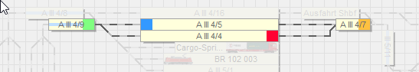
- Die Betriebsstelle hat eine Startverzögerung von 30 Sekunden, damit die ankommenden Züge, die die Bestriebsstelle als nachfolgende Zugfahrt haben, in Ruhe ihren Kupplungswalzer etc. durchführen können.
- Die Betriebsstelle hat noch das Problem: Fährt ein Zug in die BS ein, kann es zu einem Problem kommen, dass der ganze Zugverkehr brach liegt, wir müssen mit dem Start der BS gewisse Abschnitte sperrren ODER die ganze Fahrt reservieren…

